TIÊU CHUẨN VIỆT NAM
TCVN 6467 : 1998
PHỤ GIA THỰC PHẨM - HƯƠNG LIỆU ETYL VANILIN *
Food additive - Ethyl vanillin
Từ đồng nghĩa | Bourbonal
Định nghĩa
Tên hoá học | 3-etoxy-4-hydroxybenzaldehyd protocatechualdehyd-3-etyl ete
 | Mã số đăng ký dịch vụ hoá học (C.A.S No) 121-32-4
Công thức hoá học | C₉H₁₀O₃
Công thức cấu tạo | 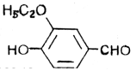
Khối lượng phân tử | 166,18
Thành phần chính | Hàm lượng của C₉H₁₀O₃, tính theo chất khô, không nhỏ hơn 98,0% và không lớn hơn 101,0%
Mô tả | Tinh thể mịn trắng hoặc hơi vàng hoặc bột kết tinh có mùi giống vanilin đậm đặc.
Mục đích sử dụng | Dùng làm hương liệu
Các đặc tính
Thử nhận biết
** A. Tính tan | Tan nhiều trong etanol. Tan ít trong nước và glycol propylen, ít tan trong nước nóng.
B. Sự hấp thụ hồng ngoại | Quang phổ hấp thụ hồng ngoại của mẫu được chuẩn bị như hạt kali bromua, cho các đỉnh cực đại ở cùng bước sóng như trong phổ hồng ngoại cho trong phụ lục
C. Phản ứng đặc trưng | Đạt phép thử  xem mô tả ở mục Các phép thử
Thử độ tinh khiết
* Hao hụt khối lượng sau khi sấy | Không lớn hơn 0,5% (sấy trên P2O5 trong 4 giờ)
* Nhiệt độ nóng chảy | Từ 760 đến 780
* Tro sunfat | Không lớn hơn 0,05%, thử 2 g mẫu theo mô tả trong phương pháp I đối với tro (tro sunfat)
* Asen | Không lớn hơn 3 mg/kg (Phương pháp II)
* Các kim loại nặng | Không lớn hơn 10 mg/kg, thử 2 g mẫu theo (Phương pháp II)
Các phép thử
Thử nhận biết
C. Phản ứng đặc trưng: Cho 1 ml dung dịch thử axit clohidric loãng vào 0,1 g mẫu và đun nóng trên bếp cách thuỷ 5 phút. Làm nguội, thêm 1 ml dung dịch thử hidro peoxit, lắc kỹ trong 3 phút và để yên cho đến khi tạo thành kết tủa. Thêm 2 ml benzen và lắc. Màu của lớp benzen chuyển thành màu xanh đậm.
Phương pháp xác định thành phần chính: Chuyển khoảng 300 mg mẫu đã được sấy trước trên photpho pentoxit trong 4 giờ và cân chính xác sau đó cho vào bình Erlenmeyer 125 ml và hoà tan bằng 50 ml dimethyl- formamit. Thêm 3 giọt dung dịch thimol xanh và chuẩn độ bằng natri methoxit 0,1 N, dùng khuấy từ, đề phòng việc hấp thụ cacbon dioxit của khí quyển. Tiến hành xác định mẫu trắng và hiệu chuẩn nếu cần. Mỗi ml natri metoxit 0,1 N tương đương 16,62 mg C9H10O3.
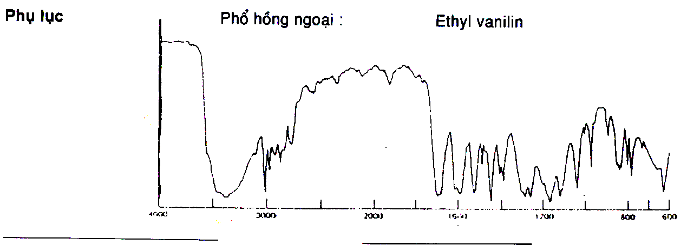
* Các đặc tính kỹ thuật này đã được soát xét tại khoá họp lần thứ 39 của JECFA (1992) và thay thế cho đặc tính kỹ thuật trước đây công bố trong FPN 41 (1990)
** Xem các phương pháp chung (Hướng dẫn đối với yêu cầu kỹ thuật của JECFA) FNP 5/soát xét lần thứ 2 (1991)

